Признаки отклоняющегося поведения подростков (из опыта работы психолога)

Проблема подросткового суицида приобретает в нашем обществе все большее значение, так как его профилактика тесно взаимосвязана с наркопрофилактикой, фактами жесткого обращения с детьми, часто является причиной, или усиливает риски проявления подросткового суицида. Для того, чтобы компетентно построить работу специалиста сопровождения в этом направлении нужно обозначить ряд важных вопросов:
- Что такое подростковый суицид? Каковы его причины?
- Как определить факторы риска в поведении подростков?
- Как реагировать на вызывающее поведение подростка? Как помочь семье в случае демонстрации подростком суицидного поведения?
Можно с большей уверенностью говорить о том, что мы – специалисты сопровождения часто не готовы работать с этой возрастной категорией, обсуждать серьёзные проблемы значимости их жизни для окружающих. Прежде чем приступить к этому непростому разговору, важно хорошо ориентироваться в этой теме, чувствовать себя достаточно уверенно, чтобы построить полноценный диалог. Такой диалог, который позволит подростку свободно выражать свои мысли, чувства, опасения, будет способствовать его поиску собственной ценности жизни.
Кратко обратимся к российской статистике. По данным газеты «Свободная пресса» от 8 октября 2010 года, Россия занимает 3 место в мире по количеству совершенных самоубийств. Задумаемся над этим фактом!
В официальную статистику самоубийств попадают только явные случаи суицида, поэтому нужно понимать число реальных самоубийств значительно превосходит официальные цифры - считается, что ежегодно в мире кончают с собой более 4 000 000 человек.
Только один из четырех (24%) тех, кто совершил попытку самоубийства и остался жив. Число законченных самоубийств среди юношей в среднем в 4 раза больше, чем девушек, но этот показатель может сильно отличаться в разных странах.
Самоубийства среди молодежи
За последнее десятилетие число самоубийств среди молодежи выросло в 3 раза. Основные причины суицида: неразделенная любовь, конфликты с родителями и сверстниками, страх перед будущим, одиночество. Ежегодно, каждый двенадцатый подросток в возрасте 15-19 лет пытается совершить попытку самоубийства. По абсолютному количеству подростковых самоубийств Россия занимает первое место.
60% всех суицидов приходится на лето и весну. Может быть потому, что именно в этот период особенно заметен контраст между расцветом природы и неизменностью внутреннего состояния.
Считается, что болезнью самоубийц является депрессия (тоска, одиночество, подавленность, безрадостность, длительные угнетенные состояния, потеря смысла жизни)— до 70% депрессивных больных обнаруживают суицидальные тенденции, а 15% из них совершают самоубийства.
Возраст: 46% суицидальных попыток совершено людьми в возрасте до 30 лет (0-19 лет: 12%; 20-39 лет: 53%; 40-59 лет: 32%; 60 и более лет: 3%).
Время совершения суицидных действий:
- Первая половина дня – 32%
- Вторая половина – 44%
- Ночь – 24%.
Способы совершения суицида: 65% - отравление, 38% самопорезы, 21% - повешение, 3% - падение с высоты, 2% - утопление.
Алкоголь при жизни употребляло 60% самоубийц, хотя непосредственно перед самоубийством алкоголь употребляется только в 8% случаев, наркотики – в 4%.
Взаимоотношения:
- Общались с широким кругом людей – 24%
- С несколькими людьми – 60%
- Были замкнуты и избегали общения – 16%
Около 80% самоубийц предварительно дают знать о своих намерениях окружающим, хотя способы сообщения об этом могут быть завуалированы.
Уровень образования: в 90% случаев суицидентов имеют среднее, неполное среднее или среднее специальное образование.
Профессиональная занятость: 49% не были трудоустроены. Среди профессионально занятых многие меняли место работы в течение нескольких дней.
Злоупотребление алкоголем: 43% - запойно; 25% - эпизодически, но регулярно; 32% - почти никогда; в 21% случаев - алкоголизм родственников. В молодежной среде принятием алкоголя сопровождались 71% суицидных действий.

В целях повышения эффективности психологической помощи родителям, педагогам (социальным педагогам) и детям в рамках отделения профилактики социальной защиты в системе ведётся мониторинг возрастного состава обратившихся за консультацией, проводится анализ характера психологических трудностей:
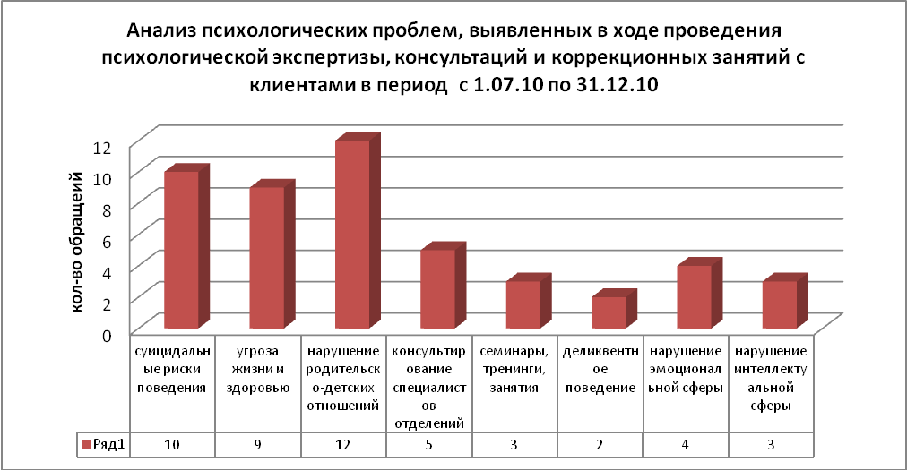
За указанный отчетный период оказано 48 услуг, из них 31 – психологическая консультация и 17 - коррекционно-развивающих занятий с детьми (в т.ч. 2 семинара для социальных работников). Как показывает анализ, большая часть психологических услуг оказана родителям (возраст 19-40 лет) и подросткам (11-16 лет).
Наиболее актуальными психологическими проблемами клиентов являются «нарушение родительско-детских отношений (12 консультаций), «риски суицидального поведения» (в большей мере это относится к подросткам, всего 10 консультаций и занятий) и «угроза жизни и здоровью детей» (9 консультаций).
С мая 2010 года проходит апробирование краткосрочной программы «ПОЗИТИВ» экспериментально психологического сопровождения подростка в трудной жизненной ситуации (в первую очередь программа предназначена для подростков, склонных к рисковым формам поведения и рассчитана на период от месяца до 2-х месяцев, с режимом занятий 1-2 раза в неделю. Эта отсроченность необходима для отслеживания внутренней и внешней динамики изменений подростка, склонного к суициду).
Цель: оказание психолого-педагогической поддержки подростку в кризисный (реабилитационный) период (попытки суицида, нарушение межличностных, детско-родительских взаимоотношений).
Задачи:
- способствовать углублению процессов самораскрытия подростка,
- снизить факторы риска (тревожность, угнетенные состояния, навязчивые мысли),
- повысить самочувствие – общий эмоциональный фон,
- обучить подростка навыкам планирования (последствий противоправных действий), работы с негативными эмоциями,
- восстановить родительско-детские взаимоотношения.
- Научить ребенка преодолевать свои негативнее мысли, адекватно реагировать на возникающие трудности (н-р, обучение навыкам саморегуляции: рецепт хорошего настроения, моделируем ситуации - способность оказывать поддержку другому)
Целевая аудитория: подростки (13-17 лет) группы риска
Форма работы: индивидуальная (возможна групповая: семейная, коллективная…).
На проведение экспериментально-психологического сопровождения подростка, находящегося в кризисной ситуации отводится до 8 часов (занятий):
- 4-5 часов коррекционно-развивающий блок: занятия по (30-50 минут), в зависимости от желания и эмоционального состояния подростка, готовности к изменениям способов поведения;
- 1,5 часа – диагностический блок (первичная и заключительная диагностика);
- 1,5 часа – моделириующий блок: написание заключение и составление прогноза по дальнейшему взаимодействию с проблемным подростком, рекомендаций для ОУ (или написание проекта индивидуального плана работы с подростком).
- Диагностический блок. Цель: Знакомство. Выявление личностных особенностей: тревожности, уверенности, оценка рисковых форм поведения….
Комплекс методик: экспресс-интервью (бланк «Схема беседы с (суицидальным) трудным подростком»); Теппинг-тест Е.Ильина (на выявление типа темперамента, особенностей вышей нервной системы); цветовой тест Люшера (анализ внутреннего психологического состояния трудновоспитуемых подростков с целью направленной коррекции их поведения), проективные методики на создание положительного образа будущего: «Нарисуй своё будущее», «Мое окружение», «Пять самых важных событий моей жизни», «Продолжи фразу…» (оценка самовосприятия), методика «Этапы принятия решения» (обучение навыкам планирования, составлению прогноза последствий своих действий)
- Коррекционно-развивающий блок: 4-5 занятия по 30-40 минут, в зависимости от желания и эмоционального состояния ребенка, составление прогноза по дальнейшему взаимодействию с проблемным подростком.
- Моделирующий блок. Цель: формирование позитивного типа поведения, психолого-педагогическая экспертиза (мониторинг) и оценка степени проявления тревожности, уверенности, рисковых форм поведения.

За период с мая 2010 года по настоящее время эта краткосрочная программа отработана с 4 детьми (самому младшему из которых 8 лет, 8-15 лет. Способы: отравление, самопорезы). Главные цели программы – улучшение эмоционального самочувствия, снятие симптомов повышенной тревожности, рецидивных рисков поведения достигнуты, даны рекомендации ОУ и родителям школьников, как воспитывать в подростках чувство значимости собственной жизни для окружающих близких людей. В рамах этой программы проведены родительские собрания «Роль родителя в профилактике подросткового суицида» в Крутишниской, Карасевской, Ново-Воскресенской школах (в Черепановском педагогическом училище), совместно со старшеклассниками школы №1 г. Черепанова снят (3-х минутный) видеоролик «Проблемы суицида в подростковой среде».
Разработано психологическое занятие для подростков группы риска «Ценности, как мы их понимаем». 30.03.11 г. на базе МОУ «МИМЦ» проведен семинар-практикум «Особенности работы социального педагога (психолога) с трудным подростком».
_______________________________________________________________________________________________________________________________________________________________________________________________________________________________________

Подведем итоги:
Факторы суицидального риска:
- Низкий уровень материального благосостояния.
- Неразделенная любовь.
- Конфликтность, прежде всего – нарушение семейных отношений.
- Отсутствие профессиональной занятости или досуга (страх перед будущим).
- Низкий уровень образования (низкая мотивация), как предпосылка низкооплачиваемой работы и узкого кругозора.
- Злоупотребление алкоголем. Наркомания
- Пониженный фон настроения (депрессивные состояния)
- Наличие суицидальной попытки в биографии.

Группы суицидального риска
1. Молодые люди до 30 лет, мужчины от 40 до 59 лет, проживающие в сельской местности.
2. Лица, злоупотребляющие алкоголь, наркотики.
3. Подростки, воспитывающиеся в семейной обстановке, которая характеризуется повышенной конфликтогенностью отношений (унижение достоинства, жестокое обращение, психологическое давление).
4. Безработные и лица, не имеющие стабильного источника дохода.
5. Люди, испытывающие острые негативные изменения в жизни (смерть близкого, развод, банкротство, резкое изменение социального статуса).
6. Люди, ведущие одинокий образ жизни.
7. Лица с тяжелым соматическим заболеванием.

Меры по снижению факторов суицидального риска
- Мониторинг социальной ситуации, адресная материальная помощь.
- Активизация работы службы занятости. Ускоренное переобучение безработных.
- Мероприятия по трудоустройству (ярмарки вакансий и т. д.).
- Развитие самозанятости.
- Пропаганда здорового образа жизни.
- Усиление контроля за продажей алкогольной продукции.
- Профилактика алкоголизма и наркомании среди молодежи.
- Обучение населения навыкам психологической адаптации в трудных жизненных ситуациях.

Источники информации:
- Журнал института демографии Национального исследовательского университета "Высшая школа экономики" № 461 – 462, 4 - 17 апреля 2011 г.
- Газета «Свободная пресса» от 8 октября 2010 года.
- Личный опыт консультирования суицидальных подростков.

Подготовил материал психолог высшей категории отделения реабилитации взрослых инвалидов «Надежда» Петрухин Владимир Викторович (адрес сайта учреждения http://cher-kcson.narod.ru и личного сайта – www.vah-psycholog.narod.ru)

